*МБДОУ Кашарский детский сад № 2 «Сказка»*

Фотоотчет

***«Три среды обитания»***

Воспитатель: Колеух С.Н..

26.07.23

Сл.Кашары

2023г

***Тема: «Три среды обитания»***

Цель: познакомить дошкольников с понятием «среда обитания»

Задачи:

1. Формирование первичных знаний о среде обитания живых организмов.
2. Развивать у дошкольников способности природоохранной деятельности.
3. Воспитывать бережное отношение к природе.

Ход занятия:

Воспитатель показывает детям глобус и задает вопросы:

-Что это? (ответы детей)

-Чей это дом?

-Кто живет на планете Земля?

-Где живут рыбы?

-Где живут животные и люди?

-Где живут птицы?

-Где живут дождевые черви?

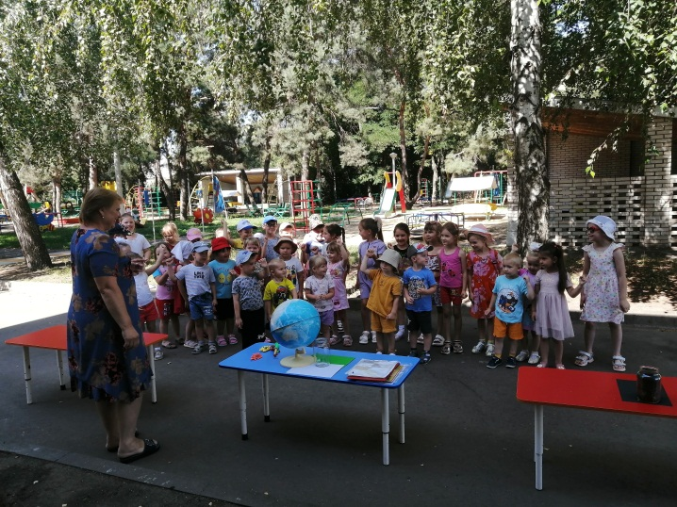

На нашей планете Земля все живые организмы имеют свою среду обитания.

Среда обитания – это дом для животных, растений и человека.

Всего существует три среды обитания:

-водная (океаны, моря, реки, озера, пруды);

-наземно - воздушная (поверхность земли и воздух над поверхностью земли)

-почвенная (верхний тонкий слой земной поверхности).

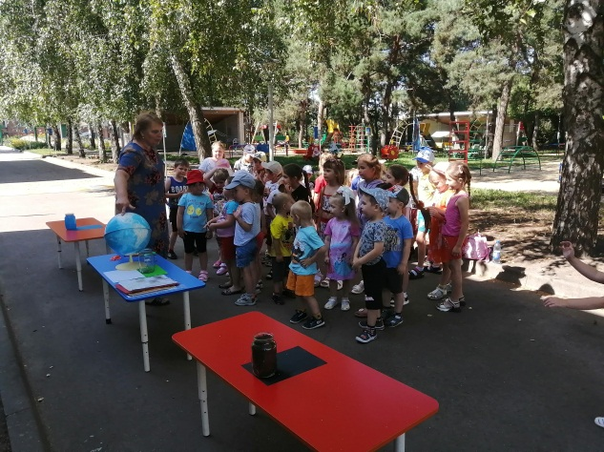

1.

-Как вы думаете, кто живет в водной среде? (ответы детей) правильно. В водной среде живут водные обитатели или водные жители. Все они приспособились к жизни в водной среде. А как – мы сейчас обсудим.

В водной среде много воды, не очень много кислорода, солнечный свет распространяется неравномерно (много у поверхности воды и мало или отсутствует на дне). Главная сложность для водных обитателей заключается в том, чтобы получить достаточное количество кислорода, многим из них приходиться выныривать из воды.

-А чем дышит рыба? Правильно, жабрами.

-А что помогает им передвигаться в воде? (ответы детей). Правильно, хвост, плавники, обтекаемая форма тела).

А вы знаете, что и животные водоемов используют свой хвост в качестве руля (бобры, выдры, ондатры).

Все обитатели водоемов делятся на морских и пресноводных.

Дидактическая игра «Обитатели водной среды»

(Картинки с изображением водных обитателей. Взять картинку, рассказать об обитателе и разместить, где обитает)

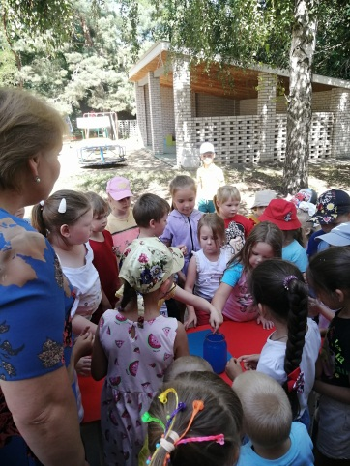 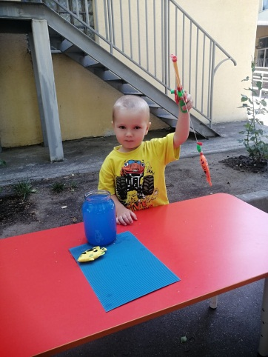

2.Наземно – воздушная среда.

Животные в наземно-воздушной среде передвигаются по поверхности земли (животные, человек) и по воздуху (птицы и насекомые).

В наземно-воздушной среде много солнечного света, много кислорода, а вода размещена не равномерно.

-Ребята, а чем дышат животные в наземно-воздушной среде?

Правильно, у всех есть легкие, что позволяет им дышать и у нас есть легкие. Попробуйте вдохнуть полную грудь воздуха и почувствуйте, как ваши легкие наполняются воздухом.

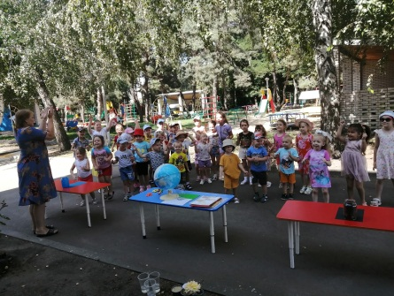

А растения усваивают кислород с помощью листьев и корней.

В наземно-воздушной среде передвигаются при помощи ног и крыльев: бегают (гепарды), прыгают (кенгуру), ходят (слоны), летают (птицы).

А как птицы приспособились к полету? (ответы детей).

У всех птиц обтекаемая форма тела, перья плотно покрывают тело, сглаживая форму тела, поэтому птицы превосходят всех в полете.

Дидактическая игра «У каждой птицы свой дом».

Музыкальная физминутка.

3.

Почвенная среда – это дом для червей, насекомых, кротов, т.е. тех организмов, которые находят под землей все необходимое для своей жизнедеятельности.

В почвенной среде нет солнечного света, поэтому обитатели лишены органов зрения, мало кислорода, не всегда достаточно влаги, но все обитатели имеют приспособления для жизни: у растений - мощная корневая система, у животных - строение тела и покров, чувства осязания, у червей – слизь, помогающая передвигаться в почве.

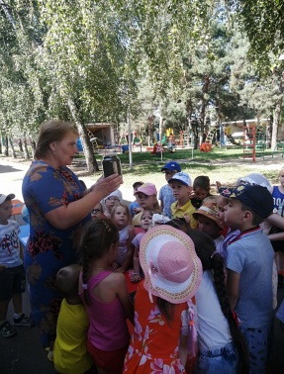 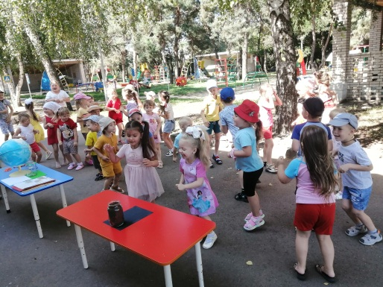 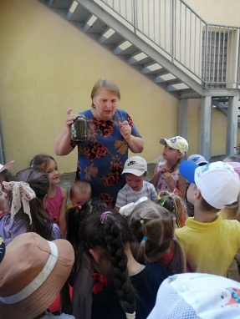

Эксперимент. «В какую почву лучше сажать семена».

Опыт.

Оборудование: Песок. Глина. Чернозем. Одинаковое количество воды.

Вода выливается в грунт.

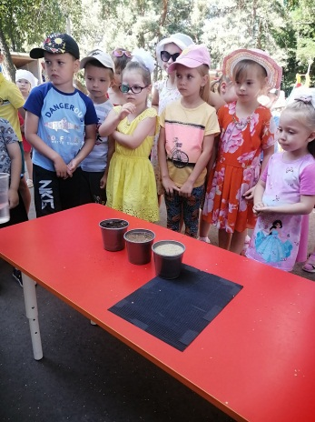 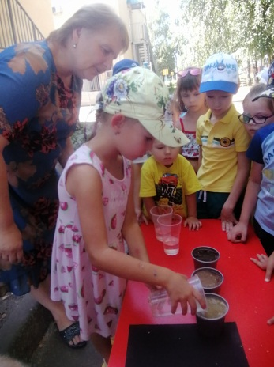 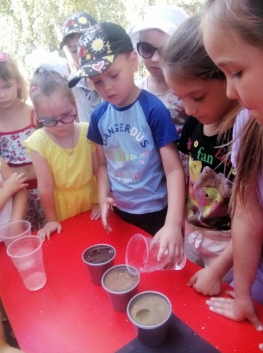 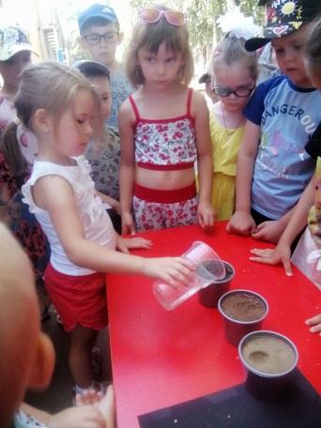

Вывод:

1.Песок очень быстро впитал воду, следовательно, семена не успеют прорасти.

2.Глина долго не впитывает воду, следовательно, семенам не достаточно воздуха.

3.Чернозем пропускает воду, растворяя минеральные вещества, находящиеся в нем, что хорошо для растений, следовательно, семена прорастут лучше в черноземе.

Вот, ребята, как заселена наша планета! И человек покорил все среды обитания! Мы бороздим морские просторы на кораблях, поднялись в воздух на самолетах, погрузились в недра земли (метро, шахты).

Но человек должен бережно относиться к каждой среде обитания.

Человек разумное существо.

Человек в ответе за все живое на Земле.

Давайте беречь нашу планету и заботиться о ней!

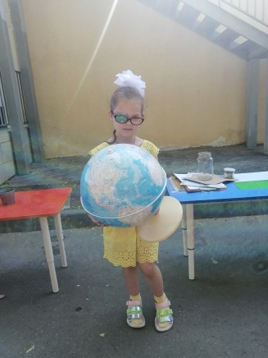 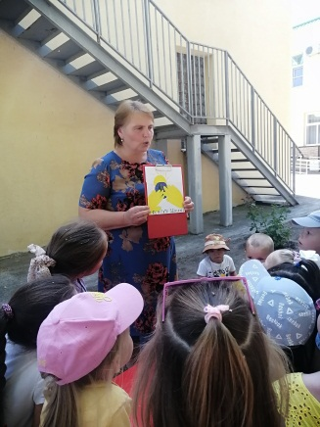

Творческое задание: нарисовать картинки в защиту природы.